Лабораторная работа № 8

Дисциплина: Информационная безопасность

Сулицкий Богдан Романович

Содержание

# 1 Цель работы

Целью данной лабораторной работы является освоение на практике применения режима однократного гаммирования на примере кодирования различных исходных текстов одним ключом.

# 2 Выполнение лабораторной работы

1. Я добавил нужные библиотеки для дальнейших действий(??).

Добавление библиотек

Рис. 1: Добавление библиотек

1. Я создал класс VernamCipher, принимающий в конструкторе текст как переменную(??).

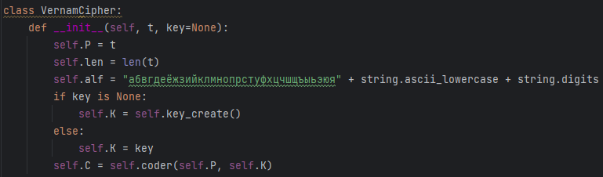

Рис. 2: Класс и конструктор

1. Я создал метод, генерирующий ключ шифрования(??).

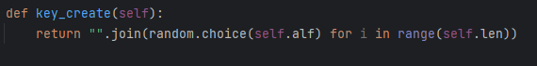

Рис. 3: Метод генерации ключа шифрования

1. Я создал метод, который не только шифрует, но и дешифрует текст(??).

Метод шифровки/дешифровки текста

Рис. 4: Метод шифровки/дешифровки текста

1. Я создал метод, который выводит исходный текст, ключ шифрований и шифротекст(??).

Метод вывода

Рис. 5: Метод вывода

1. Я создал функцию нахождения исходного текста(??).

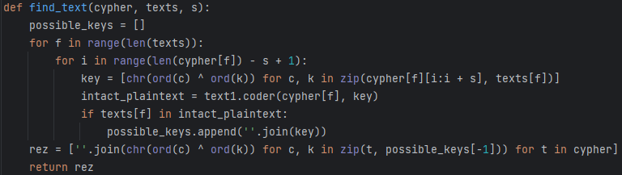

Рис. 6: Функция нахождения

1. Я создал инициализацию класса с вводом текста и вызов всех методов класса с последующим выводом данных(??).

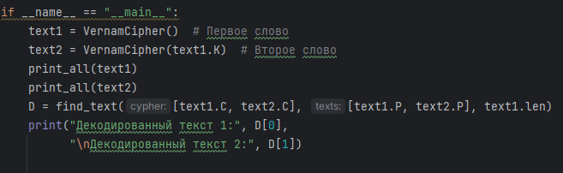

Рис. 7: Инициализация класса и вывод

1. Результат (??)

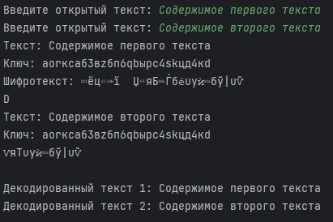

Рис. 8: Результат работы программы

# 3 Вывод

В ходе проделанной лабораторной работы я освоил на практике применение режима однократного гаммирования на примере кодирования различных исходных текстов одним ключом.

# Список литературы

[1] https://esystem.rudn.ru/pluginfile.php/2090286/mod_resource/content/2/008-lab_crypto-key.pd